Мир поэзии Фета – это мир «благоуханной свежести», неповторимо – фетовское «чувство весны». Это непосредственность фетовского «пения» его стихов, это «страстная чувственность», первобытная природность.
Поэзия Фета открывает нам нетленную красоту Природы, Юности, Жизни. Мы и сегодня слушаем любимые старинные романсы: «На заре ты ее не буди», «Сияла ночь. Луной был полон сад…», «Только станет смеркаться», — и помним, что автором их был один из самых музыкальных русских поэтов – А.Фет. Он не раз называл своего любимого композитора – им был Фредерик Шопен. И самого Фета неоднократно сравнивали с этим музыкальным гением. И, наверное, потому родственным Фету можно считать сравнение, которое некогда нашел Ф. Лист для шопеновской музыки: будем же читать бессмертного лирика, «внимая звукам этой, легкой и страстной музыки, напоминающей сверкающую птицу, которая порхает над бездной». А слова поэта: Спешите, юноши, и верить и любить,
Вкушать и труд и наслажденье, —возьмем с собой, отправляясь в долгий путь длиною в жизнь, в качестве фетовского завещания нам.
Материал: http://mir-lit.ru/?p=189
Наш адрес:
ул, Энгельса, д. 21
п. Красногвардейское
телефон: 2 -48 – 34

Составил библиограф: Кубаткина, Е.
МБУК «ЦБС»
Красногвардейского р-на РК

Это не просто поэт, а скорее поэт – музыкант…

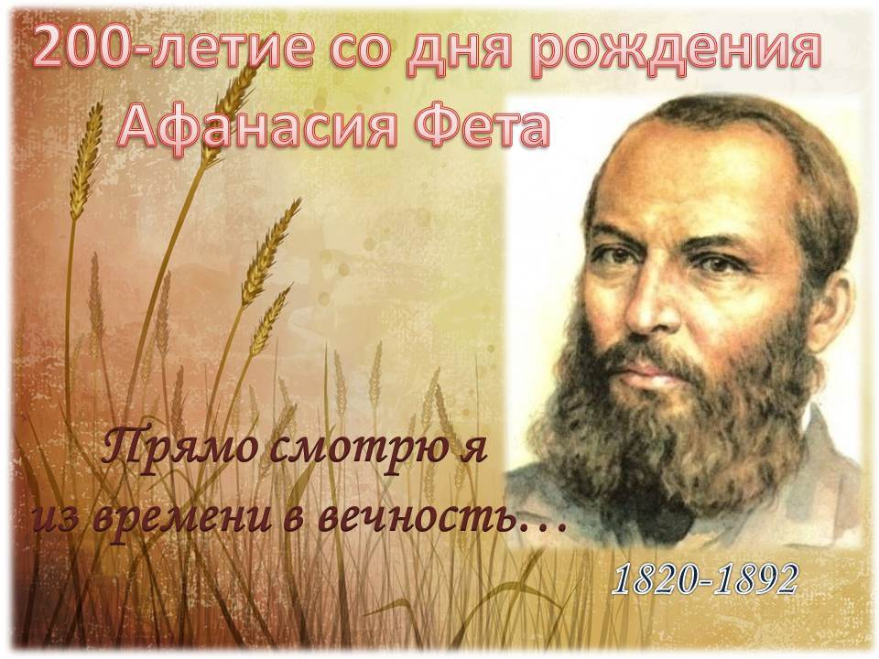
Поэт! ты хочешь знать, за что такой любовью
Мы любим родину с тобой?
Зачем в разлуке с ней, наперекор злословью,
Готово сердце в нас истечь до капли кровью
По красоте ее родной?
А. А. Фет

2020 год
Афанасий Фет был один из немногих в русской литературе XIX века чистейшим лириком.
Вспомним первое знакомство с поэтом. Это было стихотворение «Я пришел к тебе с приветом…» Такое солнечное, весеннее. И казалось, что интонационное звучание его должно быть ликующе – радостным, восклицательным, звонким как солнце, как весна… Поэзия Фета (в критике ее чаще называю фетовская поэзия) – это то, что рождается единством «волшебных звуков, чувств и дум». Стихи его, как музыка, действуют на нашу душу, они умеют находить в нашей душе ту сердечную струну, которая исторгает из нее ответный звук.
«Я пришел к тебе с приветом…» — стихотворение, требующее особого, фетовского пения; в нем можно равно видеть и «лирический автопортрет» и «поэтическую декларацию»:
Я пришел к тебе с приветом
Рассказать, что солнце встало,
Что оно горячим светом
По листам затрепетало.
Рассказать, что лес проснулся,
Весь проснулся, веткой каждой,
Каждой птицей встрепенулся
И весенней полон жаждой…
Всего четыре строфы и четырежды повторяется глагол действия «рассказать». Поэт как бы во всеуслышание именовал все то, о чем пришел он рассказать в русской поэзии: о радостном блеске солнечного утра и страстном трепете молодой весенней жизни («рассказать, что с той же страстью, как вчера пришел я снова»); о жаждущей счастья влюбленной душе и неудержимой песне, готовой слиться с веселием мира. Подобного лирического весеннего чувства природы в русской поэзии, за исключением пушкинской, можно встретить редко. У Фета природа одухотворенна. Она, как человек, чувствует, ощущает. Она живая («солнце затрепетало», «лес проснулся»). А какие образные сравнения: «горячим светом», лес проснулся каждой птицей».
Все это и создает общую лирическую картинку, задевает душу слушателя.
А вот другое… Читаешь, и душа переполняется чувством восторга перед природой:
Это утро, радость эта,
Эта мощь и дня света,
Этот синий свод.
Этот крик и вереницы,
Эти стаи, эти птицы,
Этот говор,
Эти ивы и березы
Эти капли, эти слезы…
Во всем стихотворении – ни одного глагола, которым обычно передается движение. Только существительные – признаки весны. Весеннее чувство подчеркивается повтором частиц «это», «эта», «эти». И возникает такая полная, захватывающая душу картина весны. Фет утверждал, что «художнику дорога только одна сторона предмета: их красота, точно так же, как математику, дороги их очертания или численность». Вслушиваюсь, как звучат эти строки:
Всю ночь гремел овраг соседний,
Ручей бурля, бежал к ручью,
Воскресших вод напор последний
Победу разглашал свою…
По – весеннему звучат эти строки, будто слышится бурлящий поток, будто видишь этот искрящийся плеск весеннего половодья. И это радостное впечатление воссоздается звуками: рычащий «р», — взрывной «г», слиянием слогов – «гр», «вр»…».
Осыпал лес свои вершины,
Сад обнажил свое чело,
Дохнул сентябрь, и георгины
Дыханьем ночи обожгло.
Это первая строфа стихотворения «Осенняя роза». И обязательно задержится взгляд на строчке «…и георгины дыханьем ночи обожгло». И словно видим почерневшие лепестки георгины, обожженные осенними заморозками.
А вот эту «фетовскую весну» высоко оценил Л.Н.Толстой, долго друживший с Фетом: «Стихотворение одно из тех редких, в которых ни слова прибавить, убавить или изменить нельзя; оно живое само и прелестно. Действительно, это стихотворение не нуждается в анализе единства идейного и композиционного, его нужно воспринимать, как гимн Вдохновению».
Говорим о фетовской «Еще майская ночь»:
Какая ночь! На всем какая нега!
Благодарю, родной полночный край!
Из царства льдов, из царства вьюг и снега
Как свеж и чист твой вылетает май!
Какая ночь! Все звезды до единой
Тепло и кротко в душу смотрят вновь,
И воздухе за песней соловьиной
Разносится тревога и любовь…
Майская ночь дохнула «весенней музыкой любви». Торжество весны неотделимо у Фета от веры, «что, как мир, бесконечна любовь»:
Снова в сердце ничем не умеришь
До ланит восходящую кровь,
И душою подкупленной веришь,
Что, как мир, бесконечна любовь».
(«Весенние мысли»)
Есть у Фета и трогательный роман «соловья и розы». Нужно отметить, что образы «соловья и розы» часто встречаемые в его стихах. Образы – символы. Соловей – вестник весны. Роза для Фета не только цветок, создание природной красоты. Роза – это и символ женской красоты.
«Соловей и роза» — поэтическая легенда, написанная на основе персидских мотивов. Это трогательный рассказ о, «серой птичке», которая «забыта, отвергнута счастьем» в великом «саду мирозданья». Лишь одно существо разделяет здесь с птичкой ее отверженность – скромный, тернистый кустарник. Но вот небо сжалилось над их бедственной долей, послало кустарнику красоту; он расцвел юной розой, а безгласная до того птичка обрела дар чудных песен:

И к утру свершилося чудо:
Краснея и млея сквозь слезы,
Склонилася к ветке упругой
Головка душистая розы.
И к ночи с безгласною птичкой
Еще перемена чудесней:
И листья и звезды трепещут
Ее упоительной песней.

